SỞ GIÁO DỤC VÀ ĐÀO TẠO  TỈNH QUẢNG NAM  ĐỀ CHÍNH THỨC  (Đề gồm có 07 trang) | KỲ THI CHỌN HỌC SINH GIỎI CẤP TỈNH THPT  NĂM HỌC 2023 – 2024 ĐỢT 2  Môn thi: SINH HỌC 12 (KHÔNG CHUYÊN)  Thời gian: 90 phút (không kể thời gian giao đề)  Khóa thi ngày: 15/3/2024  Mã đề: 004

Câu 1. Kiến làm tổ trên cây kiến là mối quan hệ nào sau đây?
A. Hội sinh. B. Cộng sinh. C. Kí sinh. D. Hợp tác.
Câu 2. Nhân tố tiến hóa nào làm thay đổi tần số alen của quần thể không theo hướng xác định và diễn ra chậm chạp?
A. Đột biến. B. Chọn lọc tự nhiên. C. Di-nhập gen. D. Các yếu tố ngẫu nhiên.
Câu 3. Phát biểu nào sau đây đúng khi nói về quá trình nhân đôi ADN?
A. Trên mạch khuôn 5’ → 3’, mạch bổ sung được tổng hợp liên tục.
B. Enzim ADN pôlimeraza tham gia tháo xoắn phân tử ADN.
C. Enzim ligaza xúc tác tổng hợp mạch đơn mới theo chiều từ 5’ → 3’.
D. Enzim ADN pôlimeraza tổng hợp và kéo dài mạch mới theo chiều 5’ → 3’.
Câu 4. Loại đột biến nào xảy ra do rối loạn phân bào làm cho một hoặc một số cặp NST tương đồng không phân li?
A. Đột biến mất đoạn. B. Đột biến điểm. C. Đột biến lệch bội. D. Đột biến đa bội.
Câu 5. Phương pháp nào sau đây có thể tạo được giống cây trồng mới mang bộ NST của hai loài khác nhau?
A. Nuôi cấy đỉnh sinh trưởng thực vật. B. Gây đột biến nhân tạo.
C. Nuôi cấy hạt phấn hoặc noãn chưa thụ tinh. D. Lai xa kèm theo đa bội hoá.
Câu 6. Khi nói về giới hạn sinh thái, phát biểu nào sau đây đúng?
A. Ngoài giới hạn sinh thái, sinh vật vẫn tồn tại và phát triển được.
B. Giới hạn sinh thái về nhiệt độ của các loài sinh vật đều giống nhau.
C. Những loài có giới hạn sinh thái rộng đối với nhiều nhân tố thì có vùng phân bố rộng.
D. Cơ thể sinh vật còn non hay trưởng thành đều có giới hạn sinh thái giống nhau.
Câu 7. Ở cừu, kiểu gen HH quy định có sừng, kiểu gen hh quy định không sừng, kiểu gen Hh quy định có sừng ở cừu đực và không sừng ở cừu cái; gen này nằm trên NST thường. Cho các cừu đực không sừng lai với các cừu cái có sừng, thu được F₁. Cho các cừu đực F₁ giao phối với các cừu cái có sừng, thu được F₂. Theo lí thuyết, tỉ lệ kiểu hình ở F₂ là bao nhiêu?
A. 75% cừu có sừng : 25% cừu không sừng. B. 100% cừu có sừng.
C. 50% cừu có sừng : 50% cừu không sừng. D. 100% cừu không sừng.
Câu 8. Phát biểu nào sau đây đúng khi nói về ý nghĩa của kiểu phân bố đồng đều trong quần thể?
A. Các cá thể hỗ trợ nhau chống lại điều kiện bất lợi của môi trường.
B. Giảm mức độ cạnh tranh giữa các cá thể trong quần thể.
C. Các cá thể tận dụng được nhiều nguồn sống từ môi trường.
D. Các cá thể cạnh tranh nhau gay gắt để giành nguồn sống.
Câu 9. Cho các đồ thị sau đây phản ánh về sự biến đổi hàm lượng ADN trong một tế bào.
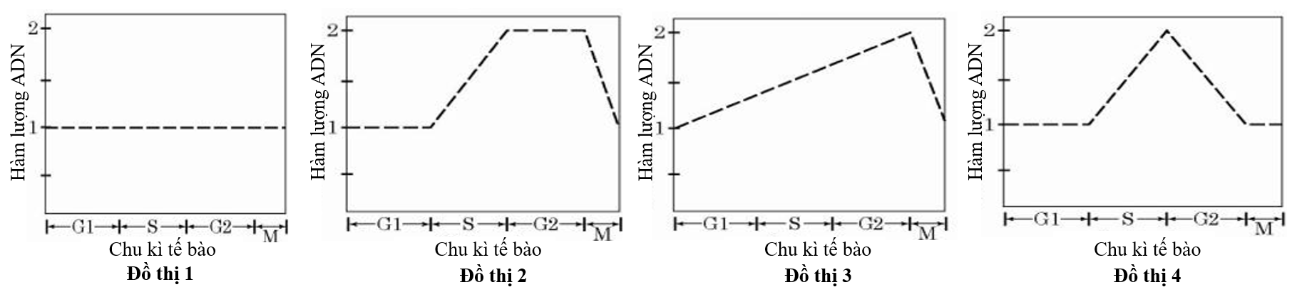
Hình 1.
Đồ thị nào phản ánh sự biến đổi hàm lượng tương đối ADN ti thể trong quá trình nguyên phân?
A. Đồ thị 1. B. Đồ thị 2. C. Đồ thị 3. D. Đồ thị 4.
Câu 10. Ở một loài động vật, khi tiến hành phép lai thuận và phép lai nghịch cho kết quả như sau:
Phép lai thuận: ♂ Mắt đỏ × ♀ Mắt trắng → F₁ có 100% cá thể mắt trắng.
Phép lai nghịch: ♂ Mắt trắng × ♀ Mắt đỏ → F₁ có 100% cá thể mắt đỏ.
Nếu cho con đực F₁ ở phép lai nghịch giao phối với con cái F₁ ở phép lai thuận, thu được F₂. Theo lí thuyết, số cá thể mắt trắng ở F₂ chiếm tỉ lệ là bao nhiêu?
A. 0%. B. 25%. C. 50%. D. 100%.
Câu 11. Một loài thực vật có bộ NST 2n = 16 và hàm lượng ADN trong nhân tế bào sinh dưỡng là 3pg. Trong một quần thể của loài này có bốn thể đột biến M, N, P và Q. Thống kê số lượng NST và hàm lượng ADN có trong nhân tế bào sinh dưỡng của bốn thể đột biến này người ta thu được bảng 1.

Bảng 1.
Thể đột biến | M | N | P | Q
Số lượng NST | 16 | 16 | 24 | 16
Hàm lượng ADN | 2,8 pg | 3,3 pg | 4,5pg | 3pg
Theo lí thuyết, phát biểu nào sau đây đúng?
A. M có thể mang đột biến đảo đoạn NST. B. N có thể mang đột biến mất đoạn NST.
C. P có thể mang đột biến lặp đoạn NST. D. Q có thể mang đột biến đảo đoạn NST.
Câu 12. Ở tế bào sinh dưỡng của thể đột biến nào sau đây, NST tồn tại theo cặp tương đồng, mỗi cặp chỉ có hai chiếc?
A. Thể tam bội, thể tứ bội. B. Thể song nhị bội, thể không.
C. Thể không, thể bốn. D. Thể một, thể ba.
Câu 13. Nhận định sau đây không đúng khi nói về công nghệ gen?
A. Trong kĩ thuật chuyển gen, người ta thường dùng virut hoặc plasmit làm thể truyền.
B. Enzim cắt giới hạn được sử dụng trong kỹ thuật tạo ADN tái tổ hợp là restrictaza.
C. Kĩ thuật đưa ADN tái tổ hợp vào trong tế bào nhận đóng vai trò là trung tâm của công nghệ gen.
D. Để phân lập dòng tế bào chứa ADN tái tổ hợp, các nhà khoa học phải chọn thể truyền có gen đánh dấu.
Câu 14. Hai anh em sinh đôi cùng trứng, một người có nhóm máu A, thuận tay trái. Người còn lại sẽ là người có đặc điểm nào sau đây?
A. Nam, nhóm máu A, thuận tay trái. B. Nam, nhóm máu A, thuận tay phải.
C. Nữ, nhóm máu A, thuận tay phải. D. Nữ, nhóm máu A, thuận tay trái.
Câu 15. Khi nói về NST ở sinh vật nhân thực, phát biểu nào sau đây đúng?
A. NST có hình dạng và kích thước đặc trưng nhìn rõ nhất ở kì sau của nguyên phân.
B. NST là cấu trúc nằm trong nhân tế bào được cấu tạo bởi hai thành phần chính là ARN và protein histon.
C. Mỗi loài có một bộ NST đặc trưng về số lượng, hình thái, cấu trúc.
D. Số lượng NST của mỗi loài phản ánh mức độ tiến hóa của loài.
Câu 16. Trong công nghệ tế bào ở thực vật, các nhà khoa học sử dụng hai phương pháp (Hình 2) đã tạo ra bốn cây cà rốt (B, C, D, E) từ cây ban đầu (cây A). Biết rằng cây A có kiểu gen là AaBbDdEe.  Có bao nhiêu phát biểu đúng với kết quả thí nghiệm trên?  - Cây B, C luôn có kiểu gen giống nhau và thuần chủng ở tất cả các cặp gen.  - Cây D, E luôn có kiểu gen giống nhau và thuần chủng ở tất cả các cặp gen. | 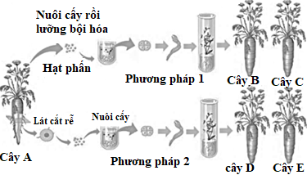  Hình 2.
- Nếu đem cây B tiếp tục nhân giống theo phương pháp 2 sẽ thu được dòng thuần chủng.
- Nếu đem cây D tiếp tục nhân giống theo phương pháp 2 sẽ thu được dòng thuần chủng.
A. 4. B. 2. C. 3. D. 1.
Câu 17. Có bao nhiêu phát biểu sau đây đúng khi nói về quá trình hình thành loài mới?
- Cách li tập tính và cách li sinh thái có thể dẫn đến hình thành loài mới.
- Cách li địa lí sẽ tạo ra các kiểu gen mới trong quần thể dẫn đến hình thành loài mới.
- Hình thành loài bằng con đường lai xa và đa bội hoá thường gặp ở động vật.
- Hình thành loài bằng cách li địa lí xảy ra một cách chậm chạp, qua nhiều giai đoạn trung gian chuyển tiếp.
A. 1. B. 2. C. 3. D. 4.
Câu 18. Khi nói về kích thước của quần thể, có bao nhiêu phát biểu sau đây đúng?
A. Khi kích thước của quần thể tăng lên quá cao làm tăng tuổi sinh thái của cá thể.
B. Khi môi trường sống của quần thể bị thu hẹp thì thường dẫn tới làm giảm tuổi sinh lí.
C. Khi kích thước của quần thể giảm dưới kích thước tối thiểu thì quần thể dễ bị suy thoái.
D. Khi kích thước quần thể đạt mức tối đa thì tốc độ tăng trưởng của quần thể lớn nhất.
Câu 19. Trong một quần thể của một loài thực vật xuất hiện một cá thể mang đột biến gen lặn, cá thể này có kiểu gen dị hợp. Trường hợp nào sau đây thể đột biến sẽ nhanh chóng được biểu hiện trong quần thể?
A. Quần thể giao phối ngẫu nhiên. B. Quần thể tự thụ phấn.
C. Quần thể chịu tác động của chọn lọc tự nhiên. D. Quần thể sinh sản vô tính.

Câu 20. Trên mạch một của gen, tổng số nuclêôtit loại T và X bằng 35% tổng số nuclêôtit của mạch. Trên mạch hai của gen này, tổng số nuclêôtit loại T và G bằng 55%; tổng số nuclêôtit loại X và G bằng 50% tổng số nuclêôtit của mạch. Có bao nhiêu phát biểu sau đây đúng?
- Ở mạch hai, tỉ lệ số nuclêôtit loại G so với tổng số nuclêôtit của mạch là 20%.
- Mạch hai của gen có 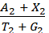=.
- Tỉ lệ % số nuclêôtit mỗi loại của gen là: %A = %T = %G = %X = 25%.
- Mạch một của gen có =.
A. 1. B. 2. C. 3. D. 4.
Câu 21. Xét bốn quần thể I, II, III và IV của cùng một loài sống ở bốn hồ tự nhiên. Tỉ lệ phần trăm cá thể của mỗi nhóm tuổi ở mỗi quần thể thu được ở bảng 2.
Bảng 2.
Quần thể | Tuổi trước sinh sản | Tuổi sinh sản | Tuổi sau sinh sản
I | 50% | 30% | 20%
II | 42% | 42% | 16%
III | 25% | 50% | 25%
IV | 54% | 30% | 16%
Cho rằng không có sự đánh bắt của con người, không có di cư, nhập cư. Theo lí thuyết, phát biểu nào sau đây đúng?
A. Quần thể I có xu hướng giảm kích thước. B. Quần thể III có tháp tuổi dạng ổn định.
C. Quần thể II có tháp tuổi dạng phát triển. D. Quần thể IV có xu hướng tăng kích thước.
Câu 22. Cho biết các côđon mã hóa các axit amin tương ứng như sau:
GGG - Gly; UAX - Tyr; GXU – Ala; XGA – Arg; GUU – Val; AGX – Ser; GAG - Glu. Một đoạn mạch gốc của một gen ở vi khuẩn mang thông tin mã hóa cho đoạn pôlipeptit có 6 axit amin có trình tự các nuclêôtit là
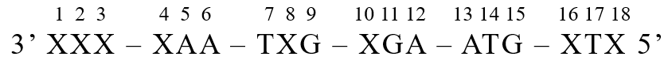
Theo lí thuyết, có bao nhiêu phát biểu sau đây đúng?
- Trình tự của 6 axit amin do đoạn gen này quy định tổng hợp là Gly – Val – Ser – Ala – Tyr - Glu.
- Nếu cặp A – T ở vị trí thứ 5 bị thay thế bằng cặp G – X thì đoạn pôlipeptit sẽ có 2 axit amin Ala.
- Nếu đột biến thay thế cặp nuclêôtit G - X vị trí 15 thành cặp X - G thì số lượng axit amin của đoạn pôlipeptit không thay đổi.
- Nếu đột biến thêm cặp G - X vào sau cặp nuclêôtit A - T ở vị trí thứ 12 thì axit amin thứ 6 là Glu được thay thế bằng axit amin Arg.
A. 1. B. 2. C. 3. D. 4.
Câu 23. Ở ruồi giấm, alen A quy định thân xám là trội hoàn toàn so với alen a quy định thân đen; alen B quy định cánh dài là trội hoàn toàn so với alen b quy định cánh cụt. Hai gen này cùng nằm trên một NST và cách nhau 17cM. Alen D quy định mắt đỏ trội hoàn toàn so với d quy định mắt trắng, gen này nằm trên vùng không tương đồng của NST giới tính X. Có bao nhiêu phát biểu sau đây đúng?
- Cơ thể có kiểu gen X^{D}X^{d} này giảm phân bình thường tạo ra tối đa 8 loại giao tử.
- Một tế bào của cơ thể X^{D}Y giảm phân bình thường có thể tạo ra tối đa 4 loại giao tử.
- Một tế bào của cơ thể X^{D}X^{d} giảm phân bình thường có thể tạo ra loại giao tử Ab X^{D} chiếm tỉ lệ 4,25 %.
- Cơ thể có kiểu gen X^{D}Y giảm phân bình thường tạo ra tối đa 8 loại giao tử.
A. 4. B. 2. C. 1. D. 3.
Câu 24. Cho biết mỗi gen quy định một tính trạng, các alen trội là trội hoàn toàn, quá trình giảm phân không xảy ra đột biến nhưng xảy ra hoán vị gen ở con cái với tần số hoán vị giữa các gen A/a với B/b và D/d với E/e là như nhau.
Tiến hành phép lai P: ♀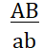XDEXde x ♂ XDEY thu được F₁. Trong tổng số các cá thể thu được ở F₁, số cá thể có kiểu hình lặn về cả bốn tính trạng trên chiếm tỷ lệ 4%. Có bao nhiêu phát biểu sau đây đúng về sự phân li đời con F₁?
- Tần số hoán vị gen giữa các gen A/a với B/b và D/d với E/e là 40%.
- F₁ có tối đa 72 loại kiểu gen.
- Số cá thể F₁ có kiểu hình một tính trạng trội chiếm tỷ lệ 4%.
- Số cá thể F₁ có kiểu hình một tính trạng lặn chiếm tỷ lệ 14%.
A. 1. B. 4. C. 2. D. 3.
Câu 25. Ở một loài côn trùng, cặp NST giới tính ở giới cái là XX, giới đực là XY; tính trạng màu cánh do hai cặp gen phân li độc lập cùng quy định. Cho P thuần chủng: con cái cánh trắng lai với con đực cánh đen, thu được F₁ toàn con cánh đen. Cho con đực F₁ lai với con cái có kiểu gen đồng hợp tử lặn, thu được F_{a} có kiểu hình phân li theo tỉ lệ 50% ♀ cánh trắng: 25% ♂ cánh đen: 25% ♂ cánh trắng. Cho F₁ giao phối ngẫu nhiên, thu được F₂. Theo lí thuyết, trong số con cánh trắng ở F₂, số con đực chiếm tỉ lệ bao nhiêu?
A. . B. . C. . D. .
Câu 26. Ở cá chép, tính trạng hình dạng vảy được quy định bởi gen A trong đó alen A quy định không vảy trội hoàn toàn so với alen a quy định có vảy. Tuy nhiên, trứng được thụ tinh mang kiểu gen AA không thể nở con. Cho các cá chép không vảy giao phối với nhau thu được F₁, cho các cá thể F₁ ngẫu phối thu được F₂. Trong số các cá thể F₂, xác xuất thu được cá chép có vảy là bao nhiêu?
A. . B. . C. . D. .
Câu 27. Cho biết hai tế bào A và B đang thực hiện quá trình phân bào bình thường. Các chữ cái kí hiệu cho các NST. Theo lí thuyết, dự đoán nào sau đây đúng?
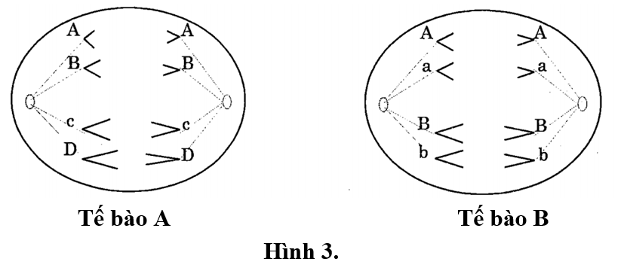
A. Đây là hai tế bào cùng loài, đang ở kì sau của nguyên phân, bộ nhiễm sắc thể 2n = 8.
B. Khi kết thúc quá trình phân bào trên thì tế bào A tạo ra các tế bào lưỡng bội còn tế bào B tạo ra các tế bào đơn bội.
C. Hai tế bào con của tế bào A luôn giống nhau về di truyền, hai tế bào con của tế bào B luôn khác nhau về di truyền.
D. Hai tế bào này khác loài, tế bào A đang ở kì sau giảm phân II, tế bào B đang ở kì sau nguyên phân.
Câu 28. Gen A có 9 alen. Biết không xảy ra đột biến, theo lí thuyết có bao nhiêu phát biểu sau đây đúng?
- Gen A nằm trên NST X, không có alen trên Y thì trong quần thể có tối đa 54 loại kiểu gen.
- Gen A nằm trên NST Y, không có alen trên X thì trong quần thể có tối đa 10 loại kiểu gen.
- Gen A nằm trên NST X và Y ở đoạn tương đồng thì trong quần thể có tối đa 45 loại kiểu gen.
- Gen A nằm trên NST thường thì trong quần thể có tối đa 36 loại kiểu gen dị hợp.
A. 1. B. 2. C. 3. D. 4.
Câu 29. Tính trạng chiều cao cây của một loài thực vật do 3 cặp gen Aa, Bb, Dd nằm trên 3 cặp NST khác nhau và tương tác theo kiểu cộng gộp. Khi trong kiểu gen có thêm 1 alen trội thì cây cao thêm 10 cm; cây đồng hợp gen lặn có chiều cao 100 cm. Một quần thể của loài cây này có 3 cặp gen nói trên đang cân bằng về di truyền, trong đó tần số các alen A, B, D lần lượt là 0,3; 0,4; 0,5. Biết không xảy ra đột biến, theo lí thuyết, loại cây có chiều cao 140 cm chiếm tỉ lệ là
A. 3,13%. B. 10,56%. C. 13,69%. D. 3,14%.
Câu 30. Ở ong, những trứng được thụ tinh nở thành ong cái (gồm ong thợ và ong chúa), những trứng không được thụ tinh nở thành ong đực. Alen A quy định thân xám, alen a quy định thân đen. Alen B quy định cánh dài, alen b quy định cánh ngắn, hai gen này cùng nằm trên một NST thường và cách nhau 20 cM. Người ta tiến hành cho ong chúa thân xám, cánh dài giao phối với ong đực thân đen, cánh ngắn, F₁ thu được 100% thân xám, cánh dài. Lấy một con ong chúa F₁ giao phối với ong đực thân đen, cánh dài thu được F₂, biết tỉ lệ trứng được thụ tinh là 80%, 100% trứng nở. Có bao nhiêu phát biểu sau đây đúng về tỉ lệ phân ly đời con F₂?
- Có 8 loại kiểu gen quy định kiểu hình các con ong ở F₂.
- Trong số con đực thu được ở F₂, con thân xám, cánh dài chiếm tỉ lệ 40%.
- Trong số các con thân xám, cánh dài ở F₂, con cái chiếm tỉ lệ .
- Tỷ lệ kiểu hình F₂: 48% thân xám, cánh dài: 42% thân đen, cánh dài: 2% thân xám, cánh ngắn: 8% thân đen, cánh ngắn.
A. 1. B. 4. C. 2. D. 3.
Câu 31. Xét ba tế bào sinh tinh của một cơ thể động vật có kiểu gen Aa thực hiện quá trình giảm phân tạo giao tử. Biết quá trình giảm phân không phát sinh thêm đột biến mới. Theo lý thuyết, có bao nhiêu phát biểu sau đây đúng?
- Nếu cả ba tế bào sinh tinh giảm phân đều không xảy ra hoán vị gen sẽ tạo ra tối đa 12 giao tử.
- Nếu cả ba tế bào sinh tinh giảm phân đều xảy ra hoán vị gen tạo ra số loại giao tử tối đa thì trong các giao tử tạo ra, giao tử ABD chiếm tỉ lệ hoặc .
- Nếu chỉ có 1 tế bào sinh tinh xảy ra hoán vị gen, kết thúc quá trình giảm phân của 3 tế bào trên có thể thu được tối đa 4 loại giao tử với tỉ lệ 5:5:1:1.
- Nếu cặp NST ở một tế bào sinh tinh vừa xảy ra hoán vị gen vừa bị rối loạn phân li giảm phân II (ở cả hai tế bào con), hai tế bào sinh tinh còn lại không xảy ra hoán vị gen thì khi kết thúc quá trình giảm phân của 3 tế bào trên có thể thu được tối đa 6 loại giao tử.
A. 1. B. 2. C. 3. D. 4.
Câu 32. Cho sơ đồ hình thành đột biến NST ở một tế bào sinh tinh như hình vẽ sau:  Biết gen A có chiều dài là 5100 Aº và tỉ lệ =. Gen P có chiều dài 4080 Aº và số liên kết hiđrô là 3200, không xảy ra đột biến gen. Có bao nhiêu phát biểu sau đây đúng?  - Đột biến trên thuộc dạng mất đoạn.  - Tỉ lệ giao tử bình thường được sinh ra từ tế bào trên là .  - Đột biến dạng này làm thay đổi nhóm gen liên kết. | 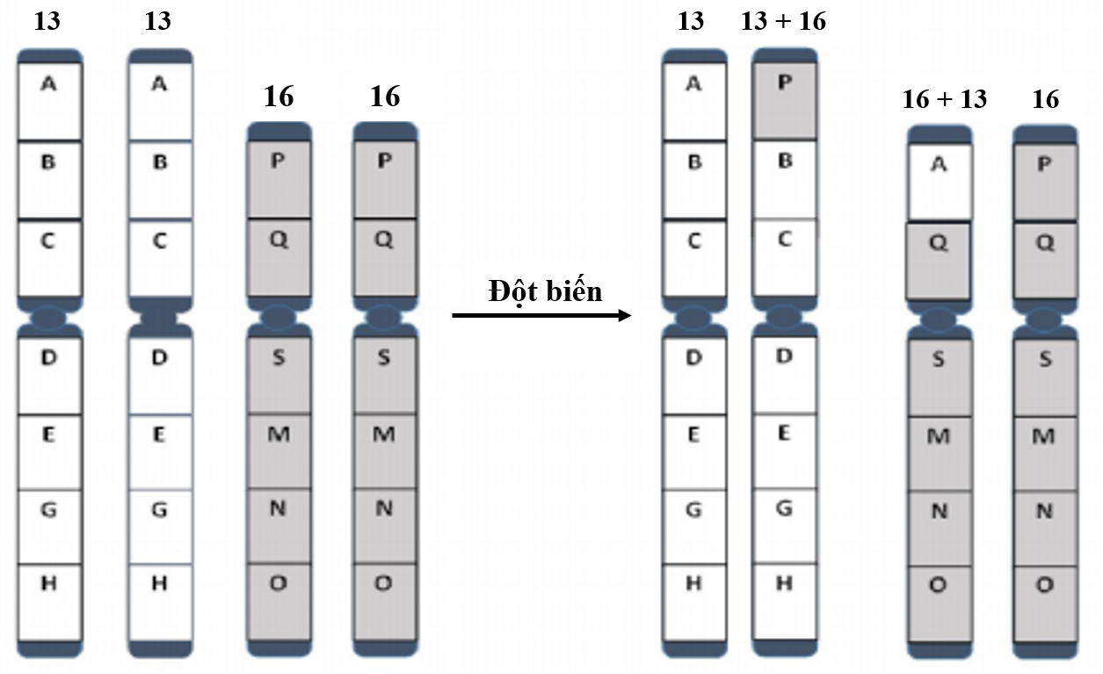  Hình 4.
- Có thể làm xuất hiện giao tử chứa số nucleotit A = T = 800; G = X = 1600 về cả hai gen A và P.
A. 2. B. 3. C. 4. D. 1.
Câu 33. Sơ đồ dưới đây thể hiện sự tương tác giữa các quần thể của các loài khác nhau trong một quần xã. Các chữ in hoa kí hiệu cho các quần thể. Mũi tên hai đầu (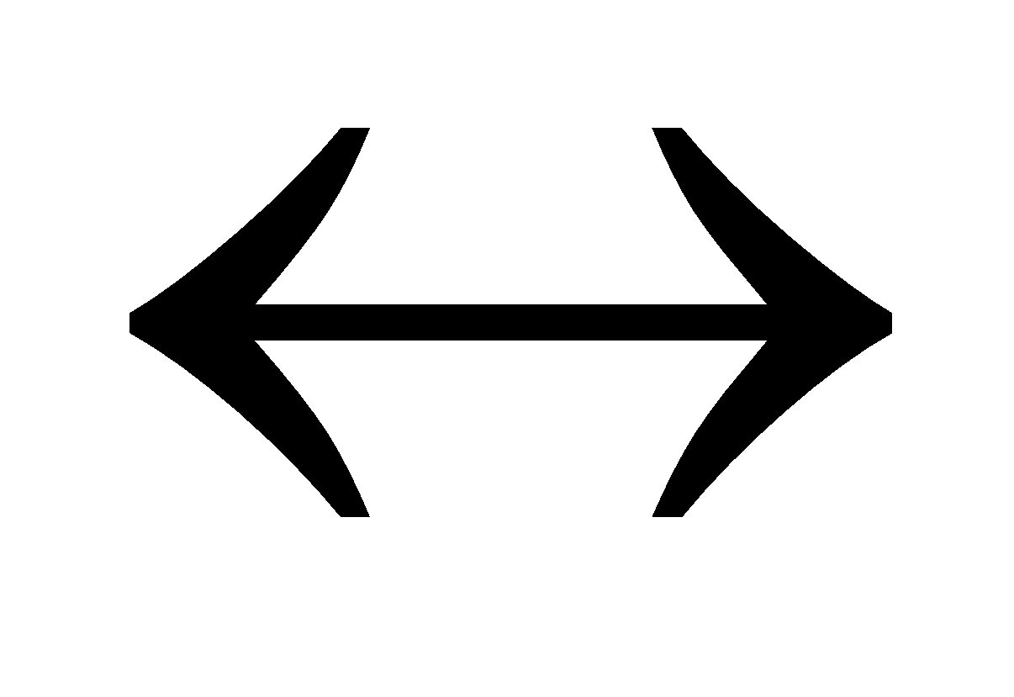) cho biết có sự tương tác trực tiếp giữa hai quần thể. Các tương tác có thể có lợi (+), có hại (-) hoặc không có lợi, không bị hại (0) đối với mỗi quần thể, được chỉ ra ở cuối các mũi tên. Có bao nhiêu phát biểu sau đây đúng?
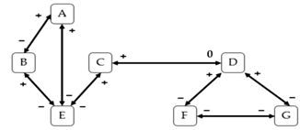
Hình 5.
- Khi quần thể loài A tăng kích thước thì kích thước quần thể loài B giảm, tuy nhiên không dự đoán chính xác được sự thay đổi kích thước của quần thể loài E.
- Khi quần thể loài D tăng kích thước thì chắc chắn kích thước quần thể loài G tăng và kích thước quần thể loài A giảm.
- Khi quần thể loài D tăng kích thước thì kích thước quần thể loài G và F đều có thể giảm.
- Mối quan hệ giữa loài C và loài D là cộng sinh.
A. 4. B. 2. C. 3. D. 1.
Câu 34. Ở vi khuẩn E.coli kiểu dại, sự biểu hiện của gen lac Z (mã hóa β-galactosidaza), gen lac Y (mã hóa permaza), gen lac A (mã hóa transacetylaza) thuộc opêron Lac phụ thuộc vào sự có mặt của lactôzơ trong môi trường nuôi cấy. Bằng kỹ thuật gây đột biến nhân tạo, người ta đã tạo ra được các chủng vi khuẩn khác nhau và được nuôi cấy trong hai môi trường: không có lactôzơ và có lactôzơ. Sự biểu hiện gen của các chủng vi khuẩn được thể hiện ở bảng 3.
Bảng 3. Sự biểu hiện gen của các chủng vi khuẩn E.coli
Chủng vi khuẩn | Môi trường không có lactôzơ |  |  | Môi trường có lactôzơ
Chủng vi khuẩn | β - galactosidase | Permase | Transacetylase | β-  galactosidase | Permase | Transacetylase
A | - | - | - | + | + | +
B | - | - | - | - | + | -
C | + | + | + | + | + | +
D | - | - | - | - | - | -
Dựa vào kết quả thu được ở bảng 3, có bao nhiêu phát biểu sau đây đúng?
- Chủng A là chủng vi khuẩn E.coli đột biến.
- Chủng E. coli kiểu dại bị đột biến ở gen lac Z, lac A tạo ra chủng B.
- Chủng C tạo ra do đột biến ở vùng khởi động hoặc đột biến ở cả ba gen lac Z, lac Y, lac A của chủng E. coli kiểu dại.
- Chủng D tạo ra do đột biến ở gen điều hòa hoặc đột biến ở vùng vận hành của chủng E. coli kiểu dại.
A. 1. B. 2. C. 3. D. 4.
Câu 35. Ở một loài thực vật, sự hình thành màu sắc hoa chịu sự chi phối của ba gen A, B và D. Gen D tổng hợp ra protein D, khi có protein này thì các gen A và B mới có thể tạo ra enzim. Các enzim do gen A và gen B tổng hợp sẽ tham gia vào con đường tổng hợp sắc tố cánh hoa như sơ đồ hình 6. Khi không có sắc tố thì hoa có màu trắng. Các gen lặn a, b, d đều không tổng hợp được protein. Biết rằng gen A và D liên kết trên NST thường và có khoảng cách là 20cM, gen B phân li độc lập với gen A và gen D. | 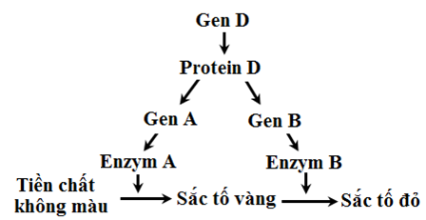  Hình 6.
Cho một cây (P) dị hợp tử 3 cặp gen tự thụ phấn thu được F₁. Có bao nhiêu phát biểu sau đây đúng về sự di truyền màu sắc hoa của loài thực vật trên?
- Có thể thu được tỷ lệ cây hoa trắng ở đời F₁ là 34%.
- Có tối đa 6 kiểu gen quy định hoa vàng.
- Trong số các cây hoa vàng thu được ở đời F₁, cây thuần chủng có thể chiếm .
- F₁ có thể có kiểu hình: 38,25% hoa đỏ: 12,75% hoa vàng: 49% hoa trắng.
A. 1. B. 4. C. 2. D. 3.
Câu 36. Để xác định tần số các alen của gen B nằm trên NST thường ở một loài thú, người ta đã tiến hành thu mẫu ADN của 15 cá thể ngẫu nhiên trong quần thể, chia làm 3 nhóm, mỗi nhóm có 5 cá thể. Mẫu ADN của mỗi cá thể được xử lý với enzim cắt giới hạn để cắt gen B ra khỏi hệ gen, sau đó khuếch đại bằng phương pháp PCR. Các sản phẩm PCR được tinh sạch (chỉ còn các bản sao của gen B) và tiến hành phân tích bằng phương pháp điện di. Kết quả điện di được mô tả ở hình 7. | 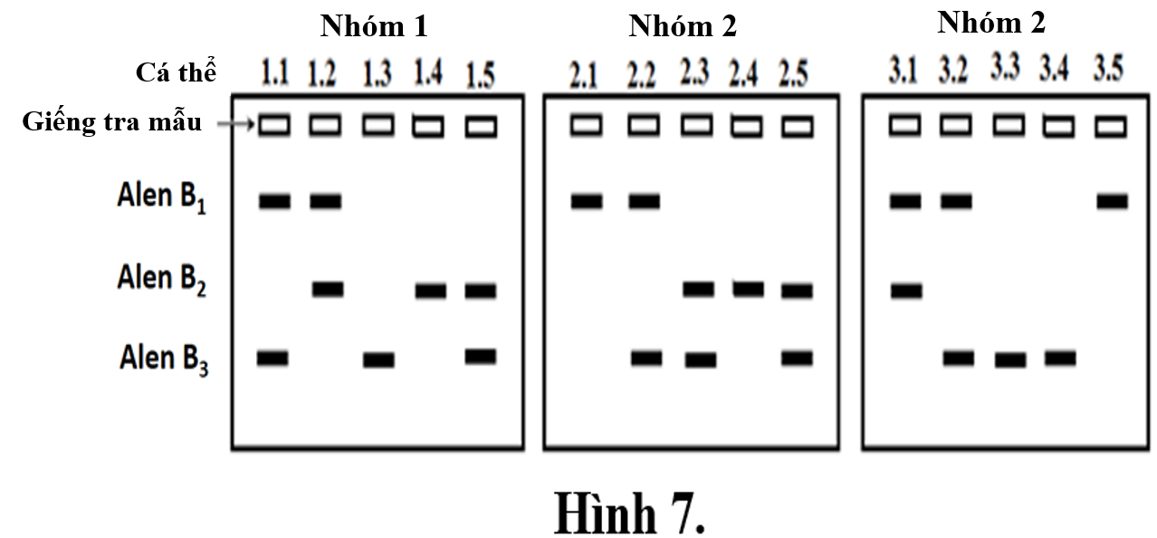
Biết rằng alen B₁ là alen kiểu dại, quy định kiểu hình lông đen trội hoàn toàn so với các alen B₂, B₃ đều là các alen đột biến; alen B₂ quy định lông nâu trội không hoàn toàn so với alen B₃ quy định lông trắng; kiểu gen chứa cả alen B₂ và B₃ cho kiểu hình lông vàng.
Có bao nhiêu phát biểu sau đây đúng?
- Tần số các alen B₁: B₂: B₃ lần lượt là 0,3: 0,3: 0,4.
- Có tối đa 2 kiểu gen quy định kiểu hình lông nâu.
- Nhóm cá thể trên có tỷ lệ kiểu hình gồm: 7 lông đen: 2 lông nâu: 3 lông vàng: 3 lông trắng.
- Giả sử quá trình giao phối chỉ xảy ra giữa các cá thể có cùng màu lông thì đời con F₁ có kiểu hình lông đen chiếm .
A. 1. B. 2. C. 3. D. 4.
Câu 37. Một loài thực vật, kiểu hình dại thường cho hoa màu tím, các nhà chọn giống đã tạo được ba dòng đột biến màu trắng thuần chủng khác nhau (X, Y và Z). Các nhà khoa học đã tiến hành các phép lai và thu được kiểu hình của đời con như sau:
Bảng 4.
Phép lai | Tổ hợp lai | Đời con
1 | Dòng X x Dòng Y | F₁ 100% hoa trắng
2 | Dòng X x Dòng Z | F₁ 100% hoa tím
3 | Dòng Y x Dòng Z | F₁ 100% hoa trắng
4 | Hoa tím F₁ tạo ra từ phép lai 2 x Dòng X | 1/4 hoa tím: 3/4 hoa trắng
5 | Hoa tím F₁ tạo ra từ phép lai 2 x Dòng Y | 1/8 hoa tím: 7/8 hoa trắng
6 | Hoa tím F₁ tạo ra từ phép lai 2 x Dòng Z | 1/2 hoa tím: 1/2 hoa trắng
Theo lý thuyết, có bao nhiêu phát biểu sau đây đúng?
- Kiểu gen của dòng X có một cặp gen trội.
- Nếu cho F₁ của phép lai 2 tự thụ phấn thì đời con có tỉ lệ kiểu hình là 27 tím: 37 trắng.
- Nếu cho F₁ của phép lai 1 lai với F₁ của phép lai 3 thì đời con có tỉ lệ kiểu hình là 1 tím: 3 trắng.
- Nếu cho F₁ của phép lai 1 tự thụ phấn thì đời con có tỉ lệ kiểu hình là 100% hoa trắng.
A. 1. B. 4. C. 2. D. 3.
Câu 38. Một quần thể thực vật tự thụ phấn, alen A quy định hoa đỏ trội không hoàn toàn so với alen a quy định hoa trắng, kiểu gen Aa biểu hiện hoa hồng. Quần thể ban đầu có 1500 cây, trong đó có 750 cây hoa đỏ, còn lại là hoa hồng. Trong quá trình hình thành giao tử ở thế hệ P đã phát sinh đột biến alen A thành alen a với tần số 5% (biết rằng, đột biến xảy ra ở các cá thể trong quần thể với tần số như nhau).
Có bao nhiêu nội dung đúng khi nói về quần thể trên?
- Tỷ lệ các loại kiểu gen ở thế hệ P trong quần thể là 0,5 AA: 0,5 Aa.
- Kiểu hình hoa trắng thu được ở F₁ là 9%.
- Tần số alen ở F₁ là 0,7 A: 0,3 a.
- Kiểu hình hoa hồng thu được ở F₁ là .
A. 1. B. 2. C. 3. D. 4.
Câu 39. Ở người, alen A quy định có kháng nguyên Xg trên bề mặt hồng cầu là trội hoàn toàn so với alen a quy định không có kháng nguyên Xg; alen B quy định da bình thường là trội hoàn toàn so với alen b quy định bệnh da vảy. Hai gen này cùng nằm trên vùng không tương đồng của NST giới tính X và cách nhau 16 cM.
Cho sơ đồ phả hệ sau:
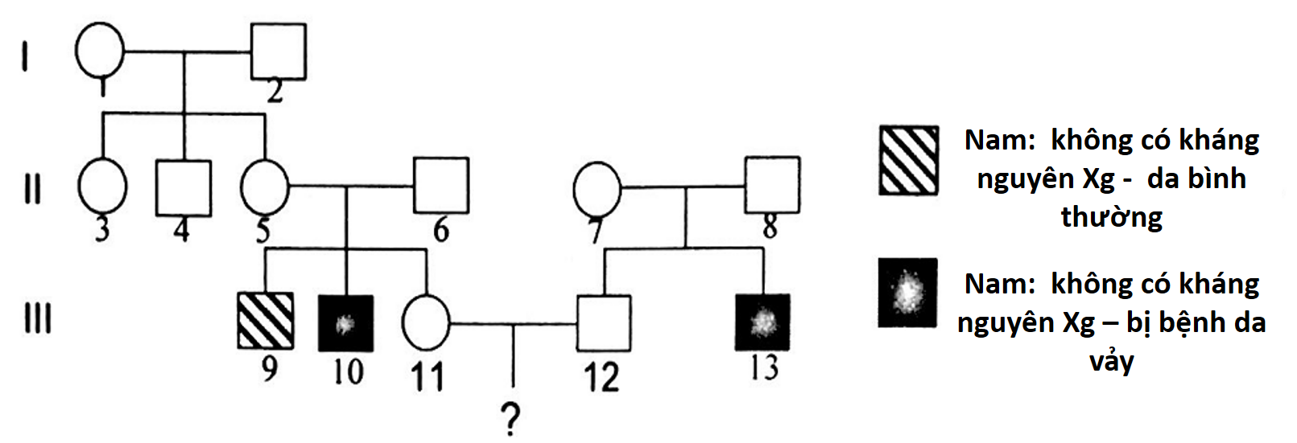
Hình 8.
Biết rằng không phát sinh các đột biến mới ở tất cả các cá thể trong phả hệ. Có bao nhiêu phát biểu sau đây đúng?
- Biết được chính xác kiểu gen của 9 người trong phả hệ.
- Người số 1, số 3 và số 11 có thể có kiểu gen giống nhau.
- Nếu người số 13 lấy vợ có kháng nguyên Xg, da bình thường nhưng bố của vợ không có kháng nguyên và bị bệnh da vảy thì xác suất sinh con gái có kháng nguyên và da bình thường là 21%.
- Cặp vợ chồng III₁₁ – III₁₂ trong phả hệ này sinh con, xác suất đứa con đầu lòng không có kháng nguyên và da bị vảy là 8,82%.
A. 3. B. 1. C. 2. D. 4.
Câu 40. Thí nghiệm về tác động của nhiệt độ lên mối quan hệ cạnh tranh khác loài của 2 loài cá hồi suối Salvelinus malma và S.leucomaenis đã được thực hiện. Hai loài cá này phần lớn phân bố tách biệt theo độ cao. Chọn ba nhóm cá thể gồm nhóm cá thể có phân bố tách biệt của S.malma, S.leucomaenis và các cá thể cùng khu phân bố của của cả 2 loài. Cả ba nhóm đều được thí nghiệm với nhiệt độ thấp (6°C) và nhiệt độ cao (12°C). Biết rằng trên thực tế thường gặp các quần thể của S.malma ở vùng có nhiệt độ thấp (6°C) và quần thể S.leucomaenis ở vùng có nhiệt độ cao hơn (12°C).
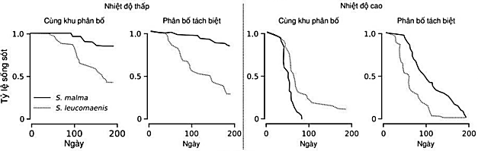
Hình 9.
Có bao nhiêu phát biểu dưới đây đúng khi nói về kết quả thí nghiệm trên?
- Loài S.leucomaenis có ổ sinh thái hẹp hơn loài S.malma.
- Loài S.leucomaenis phân bố tại vùng có độ cao cao hơn loài S.malma.
- Sự cạnh tranh giữa hai loài cá này chịu ảnh hưởng của nhiệt độ và độ cao.
- Loài S.leucomaenis có thể thích ứng với nhiệt độ thấp tốt hơn loài S.malma.
A. 2. B. 1. C. 4. D. 3.
----------- HẾT ----------

- Thí sinh không được sử dụng tài liệu. Cán bộ coi thi không giải thích gì thêm.
- Thí sinh được sử dụng máy tính cầm tay.
- Họ và tên thí sinh:.................................................. Số báo danh:…………….

